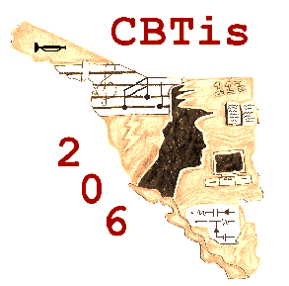
LA MULTIMEDIA EN LA EDUCACIÓN.

PONENCIA ELABORADA PARA EL FORO REGIONAL: “DIVULGACIÓN CIENTÍFICA Y TECNOLÓGICA: PROGRAMAS Y ESTRATEGIAS EN EL NOROESTE”

MESA No. 4 : Enseñanza De las ciencias y estrategias de divulgación.

AUTORES:

Q.B. Rosa María Miranda Ocaña*
L.I. Rosa María Paz López*
M.C. Luis Alfonso Domínguez Carballo**

* Centro de Bachillerato Tecnológico Industrial y de Servicios No.206
** Departamento de Física de la Universidad de Sonora
LA MULTIMEDIA EN LA EDUCACIÓN

INTRODUCCIÓN:

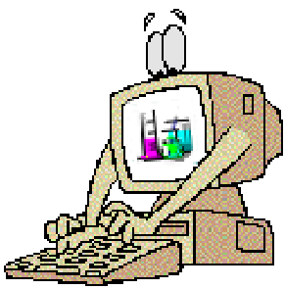
Los centros de investigación educativa siempre preocupados por buscar alternativas para elevar la calidad de la enseñanza, introdujo en la década de los 70`s los medios audiovisuales como herramienta de apoyo en el proceso educativo.

Lo primero en entrar al salón de clases fue, sin lugar a dudas, el sistema de diapositivas sincronizadas con audio, el famoso audiovisual, que hace 10 años alcanzó su máximo desarrollo. Posteriormente se fueron incorporando otro tipo de tecnología como lo son: televisores, cámaras de video, y videocasseteras, además de todo un equipo humano necesario para su funcionamiento.

A más de 20 años de este "boom" de métodos audiovisuales, surgen las primeras y gigantescas computadoras como producto del avance tecnológico que se ha dado en los últimos años. A partir de agosto de 1981 al hacer su aparición las computadoras personales trajo consigo su uso generalizado por grandes sectores de la población, provocando un auge en el manejo y acceso a la información. Puede parecer corto tiempo, pero en términos de avance tecnológico su desarrollo es el presente y el futuro de la humanidad.

Con una formulación precisa de los objetivos que se pretenden lograr, la vinculación de la computadora con el poder de unir todos los tipos de registro de la información, viene a constituirse la multimedia como un eslabón en la larga cadena por registrar y preservar la memoria colectiva de las generaciones que han pasado por nuestro planeta. Con la introducción de éste medio tan moderno al aula de clases, podremos obtener resultados que no logramos con tanta efectividad a través de otros medios más tradicionales.

El sistema multimedia no es una suma de medios, tampoco la unión de ellos, ni mucho menos la presencia del video en él. Consideramos que multimedia es la combinación de medios en un soporte o más de uno, tomando como eje principal la computadora y cuya integración se caracterice por la interacción entre el sistema y el operador, produciendo un resultado superior al empleo de los medios por separado.

La multimedia viene a constituir el medio del próximo milenio, tal y como la imprenta lo fue del que ya termina.

Colores, movimiento, sonidos, animaciones, software, hardware y la cada vez más avanzada tecnología como apoyo a la creatividad, hacen de multimedia un aliado de los docentes dentro del proceso educativo.

Nos encontramos en el umbral del siglo XXI, con crisis económicas, políticas y sociales, a niveles tanto nacionales como internacionales. Los avances tecnológicos en microelectrónica, robótica e informática implican un reto para el futuro de los alumnos del nivel medio superior. Los vertiginosos avances del conocimiento humano no logran llegar a los centros de bachillerato en tiempo y forma, de tal manera que la cátedra requiere de una constante actualización. Hoy más que nunca es indispensable mantenerse actualizado ante los cambios tecnológicos que se están presentando a nivel mundial, con el fin de formar profesionistas capaces de afrontar los retos de la nueva era.

El Sector Educativo es uno de los sectores más favorecidos de las bondades del Multimedia. Por que al ser interactiva permite que el alumno ponga más atención en la información que se le presenta con una mayor cantidad y calidad de información con varios elementos como son: sonido, animación, textos, gráficas y video. Todos estos procesos pueden ser activados por el estudiante. El sistema multimedia permite que el alumno descubra que puede ir mas allá de los límites que imponen los métodos tradicionales.

PROBLEMÁTICA:

El modelo Educativo de Competencias involucra el desarrollo de procesos de aprendizaje integrados. La globalización y competitividad del mundo moderno hace surgir en la industria la necesidad de contar con personal calificado para áreas específicas, como producto de la tercera revolución tecnológica.

Con la actual crisis económica, el impulso de este tipo de proyectos se ven afectados, debido al alto costo del equipo que se necesita para su desarrollo.

Aún cuando en nuestro plantel no se cuenta con el equipo suficiente para el desarrollo de Multimedia, sin embargo, se esta haciendo un esfuerzo por utilizarla, a fin de promover el proceso interactivo en una materia de difícil comprensión: la Química.

La Multimedia por sus cacterísticas de interactividad son de gran atracción para los alumnos. Al intercalar aprendiendo. juegos y dinàmicas el estudiante se motiva más a continuar aprendiendo.

Se escogió la Química para incursionar en el mundo de Multimedia, motivado por los problemas detectados al impartir la clase dentro del curso de Química I, en donde se ha presentado con mayor grado de dificultad y comprensión por parte del alumno, ya que no encuentra una relación y aplicación inmediata en su vida diaria. Aunado al hecho de tener grupos numerosos, en algunas ocasiones más de 50 alumnos dentro de un aula, que impiden la interacción personal entre el docente y el alumno.

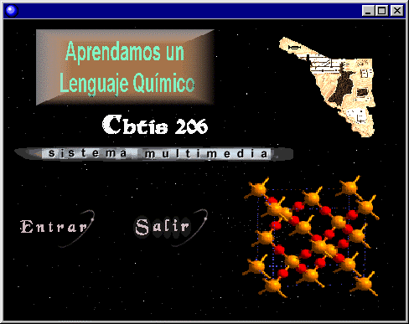 La enseñanza de la Química normalmente satura de conceptos memorísticos al estudiante, de tal manera que mucha información en poco tiempo hace que se pierda el interés por la materia. Aunado al hecho de las limitaciones que tiene el docente, como son grupos numerosos, excesivo número de horas frente al grupo, impiden la atención personalizada dentro del proceso educativo.

Se supone que al ingresar al bachillerato, el estudiante ya tiene ciertos conocimientos acerca de la Química, además tiene suficiente madurez intelectual para aceptar nuevos conceptos desde el punto de vista moderno. Pero cuando el alumno ingresa al estudio de las fórmulas químicas comete el gran error de pensar en memorizar un gran número de nombres científicos de sustancias.

PROPUESTA

Todo centro dedicado a la enseñanza se convierte en un lugar ideal para la aplicación práctica de la Multimedia, debido a su naturaleza esencialmente formativa y comunicativa, es allí donde su uso puede generar grandes beneficios a corto y largo plazo para todos.

Es por ello que las áreas del conocimiento y el proceso enseñanza-aprendizaje, deben evolucionar para obtener un estudiante flexible, adaptable al cambio en el mercado de trabajo, haciendo énfasis en el modelo Educativo de Competencias que esta siendo apoyado económicamente por el Banco Mundial.

Por lo anterior, cada vez más educadores encuentran que la aplicación de Multimedia, representa la más eficiente herramienta técnica que está siendo incorporada en forma insustituible en los procesos educativos y de negocios en el mundo.

El docente tendrá que actualizar su cátedra, y aprender el manejo de la Multimedia para que sea una herramienta con la cual pueda captar mejor la atención del alumno, al mismo tiempo que prepara de una manera diferente el material de apoyo que necesita en el salón de clases

El manejo de Multimedia permitirá al alumno trabajar en forma personalizada con la computadora, logrando que el académico pueda disponer de más tiempo para profundizar en los temas.

El docente que imparte la materia de Química en el nivel medio superior, tiene la oportunidad y la responsabilidad de formar alumnos críticos y participativos, por lo se requiere un cambio sustantivo en la forma de preparar su material didáctico que permita introducir el uso de Multimedia en su práctica cotidiana.

En la búsqueda de alternativas para interesar a los alumnos en las materias que comúnmente se consideran de difícil comprensión, se decidió elaborar como material de apoyo un software de Química en Multimedia,
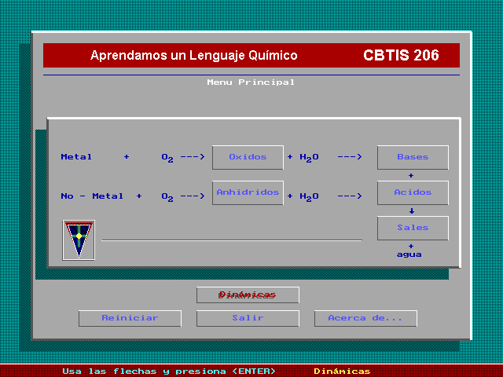
Aprendamos un Lenguaje Químico, presenta al alumno de una manera

atractiva, sencilla y amena, todo lo que es necesario para que pueda aprender el nombre científico de los compuestos que existen en la naturaleza.

El estudiante que inicia el estudio de la Química, encontrará que gran parte de sus dificultades al no poder dominar el lenguaje químico. Para obtener este dominio, tendrá el recurso de poder apoyar su aprendizaje en un sistema interactivo procesado en multimedia elaborado en nuestro plantel, el software Aprendamos un lenguaje Químico, que se enfoca a subsanar esta deficiencia.

En la figura, aparece la pantalla del menú principal del software, donde se aprecia el contenido del mismo. A través de él se puede ingresar al tema que se desee reforzar, encontrando además de los conceptos, ejercicios que refuerzan el aprendizaje del alumno dentro de las dinámicas del software. Oxidos, anhídridos, ácidos, bases y sales, todos ellos compuestos que se encuentran en la naturaleza son tratados de forma amena e interactiva, provocando en el alumno el interés no solo en la materia de química, sino en los adelantos que nos ofrece la tecnología.

Además de que no se cuenta en el estado de Sonora docentes dedicados exclusivamente al desarrollo de Multimedia en nuestro nivel medio superior, lo cual hace necesario cursos o estadías que permitan la capacitación de personal en esta área tan indispensable e interesante como lo es la Multimedia.

Hay que tomar en cuenta que, hacia el interior de nuestra institución se promueve e impulsa a los docentes y alumnos en general a participar en proyectos para el desarrollo y creación de software educativos, lo que nos ha permitido incursionar hoy en día con Multimedia, y brindar a la comunidad estudiantil la oportunidad de formar un “Club de Diseñadores de Multimedia”, abriendo un espacio en la investigación de largo alcance y sobre todo de gran actualidad.

En nuestro plantel se realiza un esfuerzo conjunto tanto de parte de nuestras autoridades educativas como de nuestros estudiantes y docentes; a una semana de la convocatoria para la integración del Club ya contamos con 50 alumnos que están dentro del proyecto del Club de Multimedia, en donde el único requisito para ingresar es el interés por desarrollar este tipo de tecnología.

El interés despertado entre nuestro alumnado nos permitió la creación del Club con los recursos que contamos tanto la institución como los mismos alumnos. Cada integrante aportará no solo ideas, sino dará un soporte técnico con equipo de su propiedad, logrando con pocos recursos elaborar Multimedia.

No hay que olvidar que el uso generalizado de INTERNET, nos permite tener fácil acceso a las últimas novedades que sobre Multimedia se realizan en forma constante.

Para la integración del Club en Multimedia se utilizó las siguientes categorías que engloban las habilidades que puede aportar cada alumno para la producción de Multimedia:

- Gerente o director del Proyecto.
- Diseñador de multimedia ( incluye a diseñadores de información, diseñadores gráficos, ilustraciones, especialistas en procesamiento de imagen, diseñadores de cursos de capacitación)
- Escritor.
- Especialista en audio.
- Programador de multimedia.
- Experto en el contenido (lo aporta el cliente, en este caso el docente).

Cada integrante del Club escogió el puesto que se sintió capaz de realizar, algunos optaron por el diseño, otros por el sonido, otros las animaciones, etc. Logrando formar un equipo multidisciplinario en donde cada alumno aporta lo que más le interesa y gusta de hacer, logrando el objetivo por el cual se creo el Club, que esencialmente es motivarlos en el desarrollo de Multimedia a nivel estudiantil.

La edición y comercialización del software se puede realizar a través de convenios con instituciones de nivel Medio y Superior que están en la mejor disposición de apoyar este tipo de actividades. Lo que permite que el costo de elaborar Multimedia disminuya considerablemente, estando al alcance de cualquier institución que se interese en desarrollar este tipo de proyectos.

CONCLUSIONES.

Por todo lo anteriormente dicho, concluimos que el uso de Multimedia en el proceso educativo nos proporciona los siguientes beneficios:

- El rol del maestro cambia, por que le permite facilitar una cantidad mayor de materia al alumno, incrementando tanto la atención, retención e información que el estudiante necesita.
- La Multimedia es un programa interactivo natural, por que activa el proceso de la construcción de la educación en los alumnos, presentando lecturas y/o Software que pueden ser controlados por las habilidades y decisiones del alumno.
- Mejora la comprensión de los conceptos, ya que con la aplicación de programas en Multimedia interactiva, los estudiantes se concentran en los conceptos que necesitan reforzar.
- Cualquier materia puede ser incorporada en las sesiones de multimedia, pudiendo relacionar más fácilmente los conceptos vistos en clase con la naturaleza.
- El uso de Multimedia en términos de costo, es reducido, ya que el alumno cuenta con material que necesita para su educación, de una manera más fácil y actualizada.
- El material en multimedia es más consistente que las lecturas tradicionales con que se auxilia el docente.
- La interactividad de la Multimedia promueve la privacía e individualidad del estudiante.
- El uso de Multimedia permite que el proceso educativo eleve su calidad, al incrementar la atención del estudiante en la lectura de la clase y poner más atención en clarificar los conceptos más complejos. Además estimula por parte del docente el análisis en el estudiante, introduciendo todos los elementos que se emplean en la multimedia interactiva.

BIBLIOGRAFÍA.

- Ausubel David P., Aprendizaje Significativo, 1953, pag. 38.
- Delors Jacques, Presidente de la Comisión Internacional sobre Educación para el siglo XXI , publicada por la UNESCO.
- Evaluación, promoción de la calidad y financiamiento de la Educación Superior, Secretaria de Educación Pública, 1992, pag.33 y 34.
- Evaluación de la Educación Tecnológica, vol II, tomo 3, COSNET, 1992,pag 3.
- Global Economic Prospects and the Countries, 1993, The Bank Washington D
. C. , pag. 64-66
- Gónzalez Apaolaza Raúl, Foro Nacional de Evaluación Educativa, 1995, pagina 123.
- Hanel del Valle Jorge, Problemática Actual de la Educación Superior, No. 58, ANUIES, pag. 129.
- Lopategui Corsino Edgar, Enhancing Higher Education Teaching for the Exercise Science and Health: Trends and Devolopmentsusing Instructional Computing, http://home.coqui.net/elopatg/mm_men.htm
- Lopategui Corsino Edgar, El Mundo esta en su Computadora a través de Internet, http://coqui.Ice.org/elopateg/net_educ.htm
- Módulo II, Diplomado en Matemáticas, Aprendizaje Significativo, DGETI,1997, pagina 40.
- Nuevas Tecnologías, Nuevas Profesiones, ANUIES, 1995, pag.293.
- Planeación Prospectiva en Educación Superior, La Ciencia y la Tecnología, México, 1995.
- Ramos Sánchez David, Un Perfil del Profesionista del Siglo XXI, Foro Nacional de Evaluación Educativa, 1995, pag. 175.
- Ravitch, When School Comes to you, en the Economist, 150 Economist years, vol. 328, No. 7838, Londres, Reino Unido, Septiembre 11-17 1993, pag. 43-49.
- Recomendación Número 60 de la Organización de Investigación Pedagógica UNESCO, 1966, pag. 197-203.
- Revista Electrónica VIDEO.ISSN 1027-2135, Producida por Televisión Educacional, Universal Pedagógica “Enrique José Varona, La Habana Cuba, 1997, Vol. 2 No.7, e-mail: varona@reduni.edu.cu
- Revista de la Educación Superior, ANUIES, abril-junio de 1994.
- Sallent Sebastián, Proyecto AMI ( Aplicaciones Multimedia Interactiva en Tiempo Real), http://www.rediris.es/rediris/boletin/41-42/ponencia11.html
- UNESCO, Documento de Política para el Cambio y el Desarrollo de la Educación Superior, pag. 10.

LA MULTIMEDIA EN LA EDUCACIÓN

INVESTIGACIÓN APLICADA

AUTORES:

Q.B. Rosa María Miranda Ocaña*
GRADO DE ESTUDIOS: Licenciatura
CATEGORIA: Profesor Investigador Titular “B” del C.B.T.I.S. No. 206
DOMICILIO PARTICULAR:
Tehuantepec No. 180, Colonia Centenario
Hermosillo, Sonora, C.P.83260.
TELEFONO: 12-26-67
e-mail silmir@rtn.uson.mx

L.I. Rosa María Paz López*

GRADO DE ESTUDIOS: Licenciatura
CATEGORIA: Profesor Investigador Titular “A” del C.B.T.I.S. No. 206
DOMICILIO PARTICULAR:
Calzada de los Angeles No. 204, Fraccionamiento Los Portales
Hermosillo, Sonora, C.P.83300.
TELEFONO: 60-62-26
e-mail serveles@rtn.uson.mx.

M.C. Luis Alfonso Domínguez Carballo**
GRADO DE ESTUDIOS: Profesor Indeterminado, Asociado D, UniSon
DOMICILIO PARTICULAR:
Calle Once privada “F” No. 1, Fraccionamiento Sahuaro-Indeco
Hermosillo, Sonora, C.P. 83170
TELEFONO: 59-21-08 Ext. 36
e-mail Idoming@física.uson.mx.

* Centro de Bachillerato Tecnológico Industrial y de Servicios No.206
DOIMICILIO: Colombia y Potam s/n , Colonia Misión
Hermosillo, Sonora, C.P.83170.
TELEFONO: 19-56-61 Teléfono Fax: 19-62-88

** Departamento de Física de la Universidad de Sonora

Rosales y Luis Encinas, Edificio 3f, 2do. Piso

Hermosillo, Sonora, C.P. 83000

Tel. (62) 59-21-08 y 14 Ext. 36
Fax. (62) 59-21-09

